Europski dan jezika u Gimnaziji Sesvete
utorak, 26.09.2017.

Vrijeme | Naziv radionice/voditelj | Prostorija
8.00 - 8.45   | IMPARIAMO L'ITALIANO/ Jasmina Kranjčević, prof. | Novi prostor u prizemlju
8.50 - 9.30  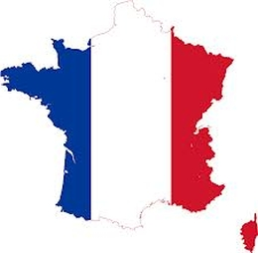   | Francuska radionica koju vodi francuski strani lektor | Novi prostor u prizemlju
 | NAPIŠI NEŠTO NA STAROGRČKOM ALFABETU / prof. Marija Sušac | Novi prostor u prizemlju
9.50 - 10.30     | NAGRADNI KVIZ NA ENGLESKOME JEZIKU/ profesori engleskoga jezika | Novi prostor u prizemlju  Jedna od učionica stranog jezika
 | ČEŠKI ZA POČETNIKE/ Svjetlana Jeleč, prof. | Novi prostor u prizemlju  Jedna od učionica stranog jezika
10.40 - 11.25    11.00   | CANTIAMO IN ITALIANO ("PJEVAJMO NA TALIJANOSKOM)/ Nevenka Kovačić, prof. | Učionica 222  Učionica 218  Novi prostor u prizemlju
 | MALA ŠKOLA JAPANSKOG PEER-TEACHING/ Monika Kovačić-Todorović, prof. | Učionica 222  Učionica 218  Novi prostor u prizemlju
 | SKYPE SUSRET SA ŠKOLOM "ISTEK" U ISTAMBULU - TURSKI I HRVATSKI ZA POČETNIKE/ voditeljica: Carmen Andrašec, prof. | Učionica 222  Učionica 218  Novi prostor u prizemlju
11.40. - 12.20  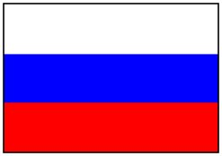 | MALA ŠKOLA RUSKOG/Andreja Korčanin, prof. | Novi prostor u prizemlju
12.30 - 13.10   | NAGRADNI KVIZ O NJEMAČKOJ/ prof. njemačkoga jezika | Novi prostor u prizemlju
 | FUN WITH IDIOMS/ prof. Vilijana Mršić | učionica 219
13.15 - 14.00  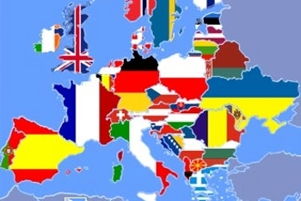 | GLAZBENI KVIZ: NA KOJEM JE JEZIKU OVA PJESMA | Novi prostor u prizemlju

